Ford szacuje wkład samochodów dostawczych w europejską gospodarkę w 2021 r. na 786 mld euro – prawie dwa razy więcej niż PKB Norwegii

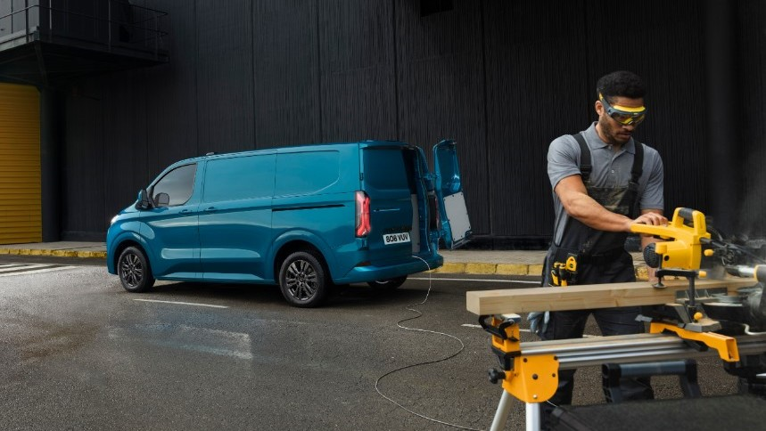
Ze zleconego przez Forda raportu wynika, że samochody dostawcze są kluczowym filarem europejskiej gospodarki, a ich ubiegłoroczny udział w ogólnym produkcie wyniósł 786 mld euro.

WARSZAWA, 20 września 2022 – Gdyby europejskie przedsiębiorstwa korzystające z ciężarówek stanowiły jedno państwo, byłoby ono ósmym pod względem wysokości PKB krajem w Europie. ¹

Jak wynika z najnowszego raportu ² zleconego przez Ford Pro – lidera rynku pojazdów użytkowych w Europie, ³ samochody dostawcze przyczyniły się w 2021 roku do wypracowania w europejskiej gospodarce produktu o szacunkowej wartości 786 mld euro. Ten wkład przekroczył PKB zasobnej w ropę i gaz Norwegii (407,7 mld euro) i prawie dorównał PKB słynącej z bankowości i dóbr luksusowych Szwajcarii (802,8 mld euro).

Według raportu, w którym zbadano wkład gospodarczy przedsiębiorstw, które wykorzystują samochody dostawcze, Niemcy były w 2021 r. największym w Europie rynkiem firm osiągających dochód dzięki samochodom dostawczym, o wypracowanej przez nie wartości 206 mld euro. W ciągu ostatnich trzech lat samochody dostawcze wniosły do gospodarki Niemiec ponad 200 mld euro.

Raport wykazał również – w związku z odchodzeniem firm od samochodów dostawczych napędzanych silnikami wysokoprężnymi na rzecz pojazdów elektrycznych – że operatorzy pojazdów użytkowych na głównych rynkach europejskich w 2021 r. odprowadzili do kasy publicznej z tytułu opłaty paliwowej prawie 15,3 mld euro. W Wielkiej Brytanii, gdzie obowiązywały najwyższe obciążenia fiskalne w cenie paliwa, właściciele samochodów dostawczych odprowadzili do budżetu 5,4 mld euro (4,7 mld funtów), co stanowiło prawie jedną piątą wszystkich wpływów z tytułu opłaty paliwowej.

Ford Pro – podniesienie efektywności europejskich przedsiębiorstw

Ford Pro to pierwsze tego rodzaju przedsiębiorstwo w sektorze pojazdów użytkowych, zapewniające zintegrowane, cyfrowe rozwiązania, które pomagają klientom zarządzać flotami pojazdów w wygody i efektywny sposób, bez względu na to, czy korzystają z pojazdów z silnikami wysokoprężnymi, benzynowymi, czy z modeli elektrycznych, a nawet pojazdów innych producentów.

Ford Pro jest od siedmiu kolejnych lat ³ najlepiej sprzedającą się w Europie marką pojazdów użytkowych. Producent przedstawił niedawno nowego E-Transita Customa – w pełni elektryczną wersję najlepiej sprzedającego się w Europie samochodu dostawczego. Firma już wdraża plan pomocy europejskim klientom w przejściu na elektryczne samochody dostawcze – do tej pory zamówiono ponad 9 000 w pełni elektrycznych E-Transitów. Ford zobowiązał się do wprowadzenia na rynek europejski do końca 2024 roku pięciu w pełni elektrycznych pojazdów użytkowych.

„Ogromna liczba niezwykle różnorodnych firm jest zależna od pracy, jaką wykonują samochody dostawcze. Jesteśmy liderem tego rynku, ponieważ żadnej innej marce nie zaufało tak wielu klientów jak Fordowi Pro, który pomaga osiągnąć jak najwyższą efektywność pracy w ich firmach. Nasi klienci stanowią siłę napędową europejskiej gospodarki, a Ford Pro jest dumny, że może dodać blasku ich wysiłkom” – powiedział Hans Schep, Dyrektor Generalny Ford Pro Europe.

¹ Bank Światowy, 2021.
² Raport Centre for Economics and Business Research z 2 sierpnia 2022 r., szacujący aktywność gospodarczą w branżach zależnych od samochodów dostawczych na siedmiu rynkach krajowych plus UE. Raport powstał na zlecenie H+K Strategies i Ford Motor Company.

³ Austria, Belgia, Wielka Brytania, Czechy, Dania, Finlandia, Francja, Niemcy, Grecja, Węgry, Irlandia, Włochy, Holandia, Norwegia, Polska, Portugalia, Hiszpania, Rumunia, Szwecja, Szwajcaria i Turcja.

# # #

O Ford Motor Company
Ford Motor Company (NYSE: F) z centralą w Dearborn w stanie Michigan w USA, jest globalną firmą zaangażowaną w budowanie lepszego świata, w którym każda osoba ma prawo do swobodnego przemieszczania się i realizowania swoich marzeń. Strategia firmy Ford+ dążąca do stabilnego wzrostu i tworzenia wartości, łączy mocne strony, nowe możliwości i opiera się na stałych relacjach z klientami, by wzbogacić ich doświadczenia i budować ich lojalność. Ford projektuje, produkuje, sprzedaje oraz serwisuje całą gamę skomunikowanych pojazdów użytkowych, SUV-ów oraz samochodów osobowych - coraz częściej w wersjach zelektryfikowanych - marki Ford i luksusowej marki Lincoln. Firma Ford umacnia pozycję lidera w dziedzinie elektryfikacji pojazdów, inwestuje w rozwój mobilności, systemy autonomicznej jazdy oraz usługi dla pojazdów skomunikowanych, a także zapewnia usługi finansowe poprzez Ford Motor Credit Company. Firma zatrudnia około 182 tys. pracowników w zakładach na całym świecie. Więcej informacji na temat Forda, produktów firmy oraz oddziału Ford Motor Credit na stronie corporate.ford.com.

Ford of Europe wytwarza, sprzedaje i serwisuje pojazdy marki Ford na 50 indywidualnych rynkach, zatrudniając około 35 tys. pracowników we własnych oddziałach i łącznie około 54 tys. osób, po uwzględnieniu spółek typu joint venture oraz działalności nieskonsolidowanej Oprócz spółki Ford Motor Credit Company, usługi firmy Ford of Europe obejmują dział Ford Customer Service Division oraz 14 oddziałów produkcyjnych (8 spółek całkowicie zależnych oraz 6 nieskonsolidowane typu joint venture). Pierwsze samochody marki Ford dotarły do Europy w 1903 roku – w tym samym roku powstała firma Ford Motor Company. Produkcja w Europie ruszyła w roku 1911.

Kontakt: | Mariusz Jasiński
 | Ford Polska Sp. z o.o.
 | (22) 6086815
 | mjasinsk@ford.com

